[Actualidad](https://actualidad.rt.com/actualidad)

**El análisis que Michel Foucault dejó hace más de 30 años y cómo sirve para interpretar la 'nueva normalidad' en la era poscoronavirus**

Publicado:3 jun 2020 12:01 GMT

**El filósofo argentino Edgardo Castro interpreta el pensamiento del teórico del poder para entender cómo buscarán funcionar los Estados y los aparatos de control tras la pandemia global de coronavirus.**

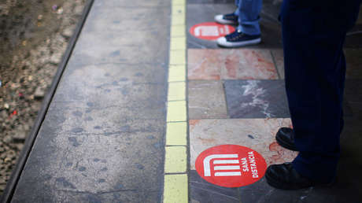

Marcadores en el suelo advierten a los pasajeros del metro de la necesidad de guardar la distancia social, Ciudad de México, 6 de mayo de 2020.Edgard Garrido / Reuters

En todo proceso de normalización hay un ejercicio de poder. Esta es una de las conclusiones que se desprenden de la filosofía del francés Michel Foucault, teórico del poder (1926-1984), quien a lo largo de su obra señaló la manera en que el discurso del Estado forma parte de una técnica de control sobre la población, a través de las cárceles, pero también a través de la clínica o la sexualidad.

Bajo esta perspectiva, ¿qué implicaciones tiene el concepto de "nueva normalidad" que se ha acuñado en varios países del mundo para referirse a un escenario global tras la pandemia de covid-19?

Este es el eje de la charla que RT sostuvo con **Edgardo Castro**, doctor en Filosofía por la Universidad de Friburgo (Suiza) y miembro del Centro de Investigaciones Filosóficas de Argentina, experto en la obra del filósofo francés y quien incluso escribió un libro titulado 'Diccionario Foucault' para desglosar los términos que utilizó el teórico para describir cómo opera esta técnica de poder.

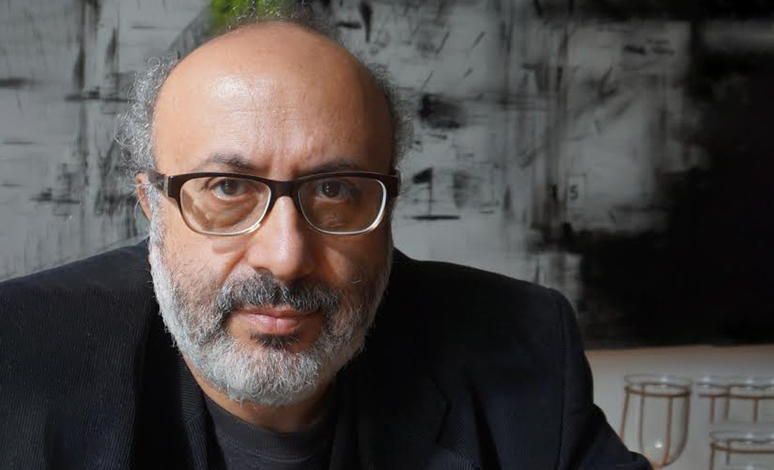

Edgardo Castro, doctor en filosofía.ffyh.unc.edu.ar

Una entrevista para conocer de qué va la "nueva normalidad" que se ha proclamado en varios países de América Latina y Europa a la hora de enunciar la llegada de un mundo marcado por la histórica crisis del coronavirus.

**RT: ¿Qué implicaciones tiene el concepto de la nueva normalidad para referirse al escenario posterior a la pandemia de covid-19?**

**E.C.:** En Michel Foucault el concepto de normalidad es un concepto central, al punto de decir que para Foucault **todo el proceso de modernización es un proceso de normalización**. Las sociedades modernas son sociedades de normalización, en dos sentidos. Uno es la normalización en términos disciplinarios, es decir, la adaptación de los cuerpos individuales a un sistema de producción, que en el análisis del filósofo francés es el capitalismo del siglo XIX. El otro es la **normalización biopolítica**, es decir, la normalización de las poblaciones, y creo que este aspecto es el que más nos interesa ahora: la forma de normalización que concierne a la población.

Una nueva normalización significa que el **Estado va a diseñar o pretender rediseñar** los gestos, el lenguaje, las conductas colectivas. Existe esa pretensión y no sabemos qué sucederá después, pero lo que sí sabemos, es que a toda forma de normalización siempre se le han opuesto formas de resistencia. ¿Cómo será ese horizonte? No lo sabemos todavía. Sabemos que estará marcado por formas de **distanciamiento social**, la distancia sanitaria entre un individuo y otro, que los espacios de agrupamiento van a estar restringidos, que los espacios habitualmente colectivos de la modernidad, como universidades, colegios y teatros, deberán ser repensados en dos grandes ejes: la distancia de los cuerpos y evitar en la mayor medida posible el contacto de los cuerpos.

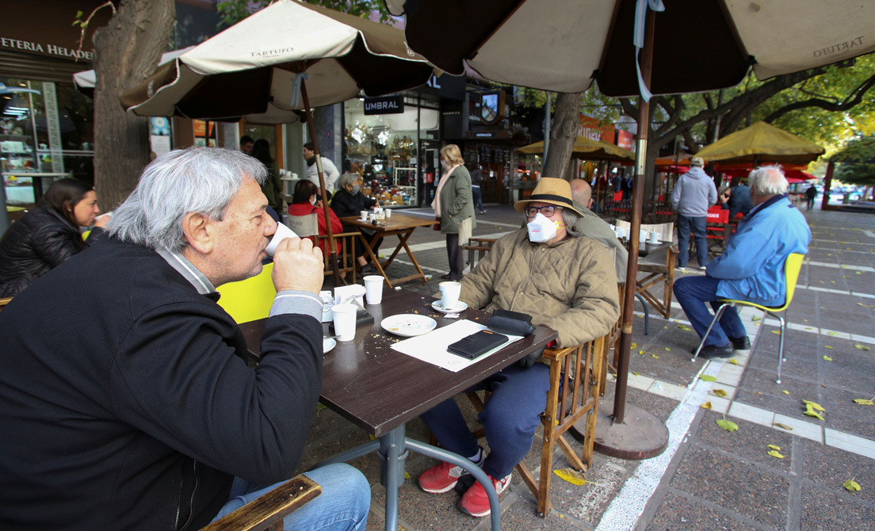

Personas en la reapertura de restaurantes en Mendoza, Argentina, el 29 de mayo de 2020.Maximiliano Rios / Reuters

Habrá una **pretensión por parte del Estado de ordenar todo este espacio**. Esto va a ser acompañado, sin duda, de toda una operación discursiva, instaurar un modo de decir, un modo de pensar y plantear en otros términos el espacio social. Pero también encontrarán puntos de resistencia a través de lo que Foucault denomina "configuraciones éticas", es decir, la manera en que la libertad de las personas se posiciona en relación con los estándares del modo de estar en común.

Sabemos también que esta **nueva normalidad va a estar marcada por un registro médico**, lo sanitario. A diferencia de lo que sucedió en la concepción liberal de la modernidad, donde el eje estaba puesto en la dimensión jurídica (los derechos, las libertades individuales), ahora vamos a tener un registro más marcado por la dimensión médica. Y toda la discusión de esta nueva normalidad, a mi modo de ver, va a llevar a la confrontación de estos dos puntos de vista: la concepción jurídica y la concepción médica. O para expresarlo en otros términos, **el problema de la libertad frente al problema de la seguridad**.

**RT: ¿Cómo podría definirse a la biopolítica?**

**E.C.:**La biopolítica en Foucault no es necesariamente un concepto negativo, como muchos creen. La biopolítica **remite al gobierno de la vida biológica de la población**. Si algo es evidente en el análisis foucaultiano que ha sido certero, es el hecho de que los individuos estamos ligados por nexos biológicos y que eso requiere, por parte del Estado, de técnicas de control y conceptos médicos. Ahora, ¿tenemos que someternos a algo así como la 'somatocracia'? ¿Nuestra política la va a dictar la medicina con todas las incertidumbres que tiene? No digo que hay que excluirla, pero ¿el horizonte de nuestra política va a ser solo el horizonte médico? Ese es el desafío que tenemos que pensar.

**RT: ¿Qué beneficio obtienen los políticos al mantener a la población encerrada en su casa, en medio de una cuarentena? ¿Cuál es la finalidad de los Estados a la hora de construir una nueva normalidad para controlar a las poblaciones?**

**E.C.:**La pregunta es muy compleja y tiene varias aristas.

**Por primera vez en la historia**, los Estados disponen de medios técnicos para tener un manejo y un conocimiento global de las poblaciones y los individuos: el sistema del '**big data**'. A través de aplicaciones se puede centralizar la información y se puede manejar. Antes los Estados podían tener la pretensión de manejar todo, pero no tenían estos medios técnicos. Ahora estamos ante esta situación, que el Estado puede recolectar y centralizar y manejar grandes masas de información.

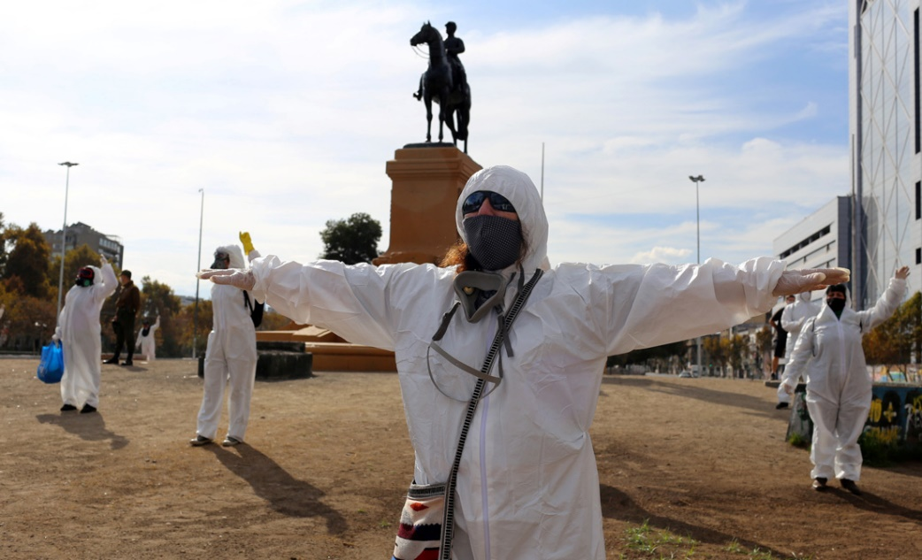

Manifestantes guardando las medidas de seguridad en Plaza de la Dignidad, Santiago, Chile, 26 de abril de 2020.Reuters

Un segundo punto acentúa la tendencia, que ha señalado Giorgio Agamben, de que los Estados **tienden a gobernar en términos de excepción**, o que en la política en general, y la política occidental en particular, la excepción se convierte cada vez más en norma. ¿Qué gana el Estado? **Normalizar la excepción** en términos políticos, disponer información que puede manejar y recolectar con los medios técnicos apropiados.

**Es claro que hay un peligro sanitario**. La cuestión es si la vida, en términos políticos, puede ser achatada a la vida biológica; si lo que va a definir las libertades en un amplio sentido de posibilidades va a estar achatado sobre la necesaria seguridad médica de las poblaciones. Ahí hay una gran discusión, porque en una emergencia sanitaria, por un determinado tiempo y en los países democráticos, pueden ser aceptables o incluso necesarias ciertas restricciones a las libertades individuales, pero no se pueden prolongar demasiado en el tiempo y sin determinadas condiciones, como el ejercicio del Poder Legislativo o el Poder Judicial, para que los ciudadanos puedan recurrir a ellas cuando se establecen estas medidas de excepción.

La confrontación entre una **visión jurídica y una visión médica** es el horizonte para el cual nos tenemos que preparar. Y a todo esto hay que sumarle una gran incertidumbre que concierne a cuestiones económicas y el mundo del trabajo, y cómo las relaciones económicas van a posicionarse entre la seguridad sanitaria y la limitación de las libertades individuales. Eso está en juego y está por definirse. Nadie sabe exactamente cómo se van a definir.

**RT: ¿Qué le parece el control que han realizado países como China, pero también en Europa, con aplicaciones que vigilan y castigan a la población a través del rastreo de su posición y comunicaciones para contener la epidemia?**

**E.C.:**Yo haría varias distinciones. Primero, China no es un país democrático. Se puede permitir cosas que los países democráticos no pueden permitirse. No es equivalente el sistema chino con los sistemas occidentales. ¿Nuestro modo de vivir políticamente en nuestras sociedades lo vamos a reducir a las exigencias biológicas siguiendo el modelo chino? Ese me parece que es el gran peligro, si vamos a defender una concepción de la vida en términos políticos. En China, eso es muy discutible. ¿Cómo ha manejado China el covid-19? La información es confiable hasta cierto punto. Todavía no sabemos exactamente cómo China ha manejado esto, pero sí sabemos que ha utilizado métodos no democráticos que ha aplicado en otros asuntos.

**Más que el fracaso del neoliberalismo hay un triunfo del neoliberalismo. Foucault define el neoliberalismo como aquella cultura política que nos ha educado a vivir en riesgo, y esto es lo que sucede hoy a nivel planetario**

Esperemos que el modelo chino no sea el modelo a imitar. El Estado, por razones de seguridad, puede requerir determinadas limitaciones de la libertad individual y puede recabar determinada información de los individuos, pero **no lo puede hacer de cualquier manera**. El hecho no está en que tiene información, sino cómo maneja dicha información, con cuáles controles. Por eso insistía que el funcionamiento del Poder Legislativo y Judicial tiene una enorme importancia al restringir al Estado en estas facultades. La tentación de seguir el modelo chino, y hasta dónde es aplicable, depende de la tradición democrática de cada país.

**RT: ¿Qué le parece el papel de los medios y la propagación de noticias falsas en la conformación de este concepto de la nueva normalidad?**

**E.C.:**Ha habido muchas versiones, pero lo cierto es que todavía no conocemos bien el virus, esa es la realidad. Las 'fake news' han jugado como en otros ámbitos, generando zozobra y certeza que no eran tales. Ese es el juego de los medios masivos y las falsas noticias. Pero no hay que caer en la trampa. En el horizonte que estamos manejando, la **importancia de un periodismo independiente** es todavía mayor para nosotros.

**RT: Algunos expertos han sostenido que esta crisis del covid-19 significa también el certificado de defunción del neoliberalismo en el mundo. ¿Cómo encaja esto en los nuevos mecanismos de control biopolítico que han surgido durante la crisis?**

**E.C.:**Es una pregunta muy interesante porque pone en juego muchos conceptos que no se usan siempre con la necesaria precisión. Sobre todo este concepto de neoliberalismo.

Desde un punto de vista de las investigaciones de Foucault y de 'El nacimiento de la biopolítica', yo debería decir que más que el fracaso del neoliberalismo hay un triunfo del neoliberalismo. Foucault define el neoliberalismo como aquella cultura política que nos ha educado a vivir en riesgo, y esto es lo que sucede hoy a nivel planetario. Incluso Foucault llega a decir que el **neoliberalismo nos hace vivir en riesgo**en relación con nuestra propia vida y sintiendo que los otros son riesgosos para nosotros. El covid-19 lo que pone de manifiesto es esta cultura del riesgo en términos poblacionales y biológicos, tal como Foucault lo analizaba.

Foucault no cree que lo que define el neoliberalismo es simplemente deshacerse del Estado. La economía neoliberal siempre necesitó del Estado: mecanismo jurídico, condiciones de mercado. Entonces eso de que esto es la muerte del neoliberalismo y el regreso del Estado me parece que oculta aspectos fundamentales, como el hecho de que es una cultura de riesgo la que hoy está en expansión.

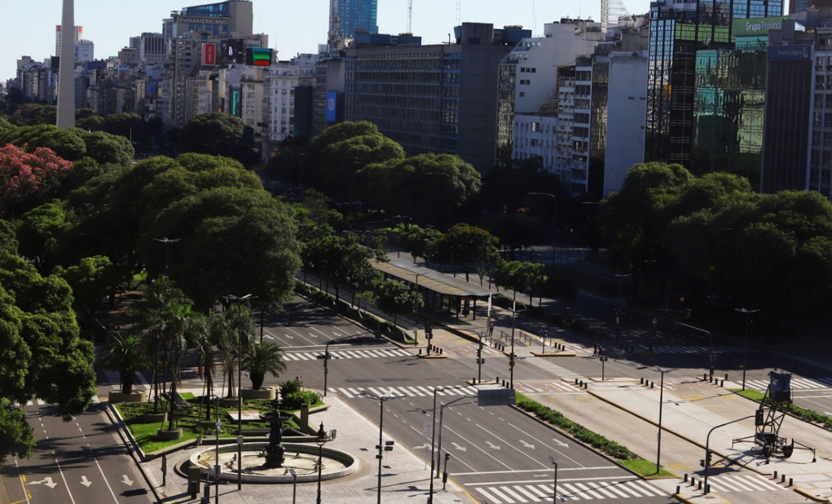

Avenida Libertador, en Buenos Aires, vacía por la cuarentena, 30 de marzo de 2020.Ronaldo Schemidt / AFP

En el concepto de "nueva normalidad" **puede esconderse una trampa**: que aquello que estamos llamando nueva normalidad no es lo normal. ¿Qué quiere decir eso? ¿Que no va a haber control judicial sobre las medidas del Ejecutivo? Eso no es normal. ¿Por qué deberíamos aceptar como normalidad algo que en términos jurídicos no corresponde con la norma? Es un concepto que todavía se está comenzando a diseñar. Yo no me dejaría llevar por etiquetas como "la muerte del neoliberalismo" y me centraría en analizar el papel del Estado.

**RT: ¿Qué paralelismos encuentra entre la obra de Foucault y la manera en que la gente ahora se encierra a sí misma para preservar su seguridad ante el riesgo de contagio?**

**E.C.:**En el análisis foucaultiano de la realidad hay **dos modelos de encierro**. Uno es el caso de la locura, el **modelo lepra**, que es el de la exclusión en un espacio cerrado de personas que no son normales o no se les percibe como normales. El otro es el **modelo peste**, donde se trata de la reticulación del espacio, la distribución de los individuos en ese espacio, el control mediante la recopilación de información y la adopción de las necesarias medidas correctivas. Lo que más se aproxima a la situación que estamos viviendo no es el modelo lepra, sino el modelo de la peste.

En esto el análisis foucaultiano es muy certero porque sostiene que el principal problema político de la modernidad ha sido, no el que surge de la acumulación de capital, sino el que surge de la **acumulación de los cuerpos**, es decir, del gobierno de la población. Y el modo de surgir de las pestes ha sido el modelo político de una serie de técnicas de control de la población. Estamos reviviendo el modelo peste con nuevas tecnologías y nuevos desafíos, así como la necesidad de elaborar nuevas técnicas para la acumulación de los cuerpos, es decir, de la población.

**RT: ¿Cómo ha influido el saber médico en la crisis actual?**

**E.C.:**Por lo que yo sé, no sabemos exactamente qué es este virus. Conocemos algunas cosas y desconocemos muchas. Si este virus es igual a los otros es una de las discusiones. Los Estados se han comportado como si no lo fuese, así que han generado medidas que antes no habían generado. El punto acá es el del saber médico y **cómo es que la política se sitúa respecto de la medicina**, porqueel político tiene que tener conciencia de los valores y los límites del saber médico, pero no puede definir su política simplemente en términos médicos. ¿Hasta dónde el recurso o el peligro justifican la intervención del Estado? Ese es el punto. Es obvio que la medicina ocupa un papel central y más relevante del que venía ocupando, pero ¿cuál es ese lugar? ¿Va a ocupar todo el espacio de la política? Me parece que no es sostenible y, desde mi punto de vista, no es aceptable.

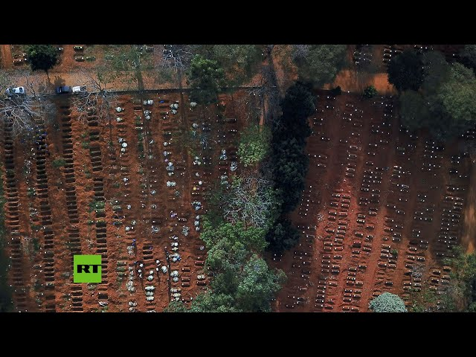

**RT: A diferencia del discurso contra el terrorismo, donde el enemigo estaba entre nosotros, con el covid-19 el enemigo está en todos lados. ¿Qué implicación tiene esto en la política actual?**

**E.C.:**El problema del virus es que el problema no es distinto a nosotros mismos. Nosotros somos el riesgo. Este es un punto importante. No sé si la noción de enemigo funciona de la misma manera, me parece que no. Acá no es uno u otro en términos ideológicos o raciales. **La dicotomía amigo-enemigo no funciona**. Uno puede ser peligroso para uno mismo si no hace determinadas cosas, como el uso del cubrebocas, el alcohol, el jabón. La realidad es diferente a la del terrorismo, aunque haya un lenguaje bélico. En el caso del terrorismo al menos había la posibilidad de una imputación jurídica. ¿Pero a un virus? El virus no es inocente ni culpable en un sentido jurídico o político.

**RT: Pero sí los portadores del virus.**

**E.C.:**Ese es un riesgo, que se empiece a tratar a los portadores del virus como si fueran terroristas. **Es un riesgo real**, pero como es un fenómeno poblacional es un juego que tiene corto alcance. Quizá yo pueda tener el virus o ya lo tengo, yo qué sé, porque un alto porcentaje de covid-19 es asintomático.

**RT: ¿Hasta dónde se vislumbra que esta crisis pueda reconfigurar la noción de Estado-nación como la conocemos?**

**E.C.:**Veníamos en un proceso de desaparición de fronteras y hoy las fronteras están más presentes que nunca. Va a haber una reconfiguración. Eso se está dando, de hecho.

**Manuel Hernández Borbolla**

<https://actualidad.rt.com/actualidad/355225-filosofia-michel-foucault-normalidad-coronavirus>